Unser „Kompass“

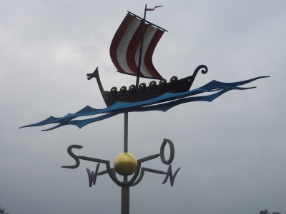
Grafik: Erwin Knorr/pixelio.de
Teil 2
Von den Vorüberlegungen
zum didaktischen Plan

Von den Vorüberlegungen zum didaktischen (Halbjahres-) Plan

Sie haben inzwischen die wichtigsten Überlegungen zur Unterrichtsplanung angestellt:

- Mit Blick auf Ihr Konzept und Ihre Lerngruppe haben Sie eine Lernsituation ausgewählt.
- Sie haben eine Kernkompetenz bestimmt, die im Verlauf des Lernarrangements weiterentwickelt werden kann.
- Sie haben die Schritte der vollständigen Handlung im Blick auf Ihre Problemstellung gedanklich durchgespielt und dabei viele Ideen entwickelt.

Nun geht es darum, konkrete Entscheidungen zu treffen und Ihre Planung in Form zu bringen.
Dazu bieten wir Ihnen im Studienseminar verschiedene Hilfsmittel an:

Unser Kompetenzraster für den Religionsunterricht bzw. für den Ethikunterricht ermöglicht es Ihnen, für jede Kernkompetenz die Schritte der vollständigen Handlung mit Kompetenzformulierungen zu hinterlegen und passende Methoden und Materialien zuzuordnen. So orientieren Sie sich darüber, was Ihre Lerngruppe jeweils nach einem Schritt auf dem Lernweg können könnte – eine wichtige Grundlage für Ihre Begleitung.

Die Teilkompetenzen sind ein erster Baustein zum Ausfüllen der Matrix, die Ihre didaktische Planung abbildet.

Tragen Sie in die Spalte „Kompetenzen“ bitte sowohl die Kernkompetenz als auch die einzelnen Teilkompetenzen ein und nutzen Sie diese zur Planung und Überprüfung der methodisch-didaktischen Schritte.
Wie die übrigen Spalten auszufüllen sind, besprechen wir beim Planungsworkshop anhand eines Beispiels.

Als speziellen Service haben wir für Sie Übersichtsblätter zu den einzelnen Kernkompetenzen vorbereitet. Auf diesen Seiten können Sie sich Notizen zu Lernsituationen und Unterrichtsideen machen. Die ausgefüllten Raster können wir untereinander (digital) austauschen und uns so gemeinsam einen Fundus an Unterrichtsideen zusammenstellen. Ein erstes Musterexemplar, z. B. als Kopiervorlage, finden Sie im Anhang, weitere können Sie der Dropbox oder dem Showcase entnehmen.

Im Fach Ethik wächst so bereits ein Materialpool, der sich an einem gemeinsam entwickelten Arbeitsplan orientiert. Den aktuellen Stand dieses Projekts finden Sie ebenfalls im Anhang. Zu dieser Übersicht gibt es einen Dropboxordner, in dem wir gemeinsam Materialien (z. B. Unterrichtsskizzen auf den erwähnten Übersichtsblättern) sammeln. Daran dürfen Sie sich gern beteiligen.
Anhang:
Kompetenzraster Religion oder Ethik
Matrix zur didaktischen Planung
Übersichtsblätter für Unterrichtsskizzen
Arbeitsplan für das Fach Ethik (aktueller Stand)

